2025级法律硕士3班综测评定标准
大家好，对于班级综测评定标准公示如下：
一、对于此前发送名为：（9.29最终）2026法学院专业型研究生奖学金评审细则附表（以下简称细则附表）中已经写明的加分项按照表中规则进行认定。
二、对于表中未明确写明的奖项及社会工作经历，参照以往咸老师公布的认定标准和此前2024级认定标准综合判定，认定标准如下：
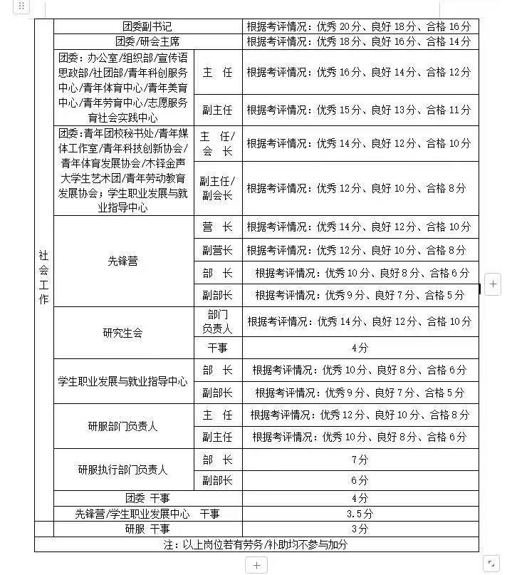
1.对于珠海校区社会工作加分认定情况参照图一（注：参加的学生工作有劳务的统一不予加分，参照图二），且任职时间满一年。
图 一

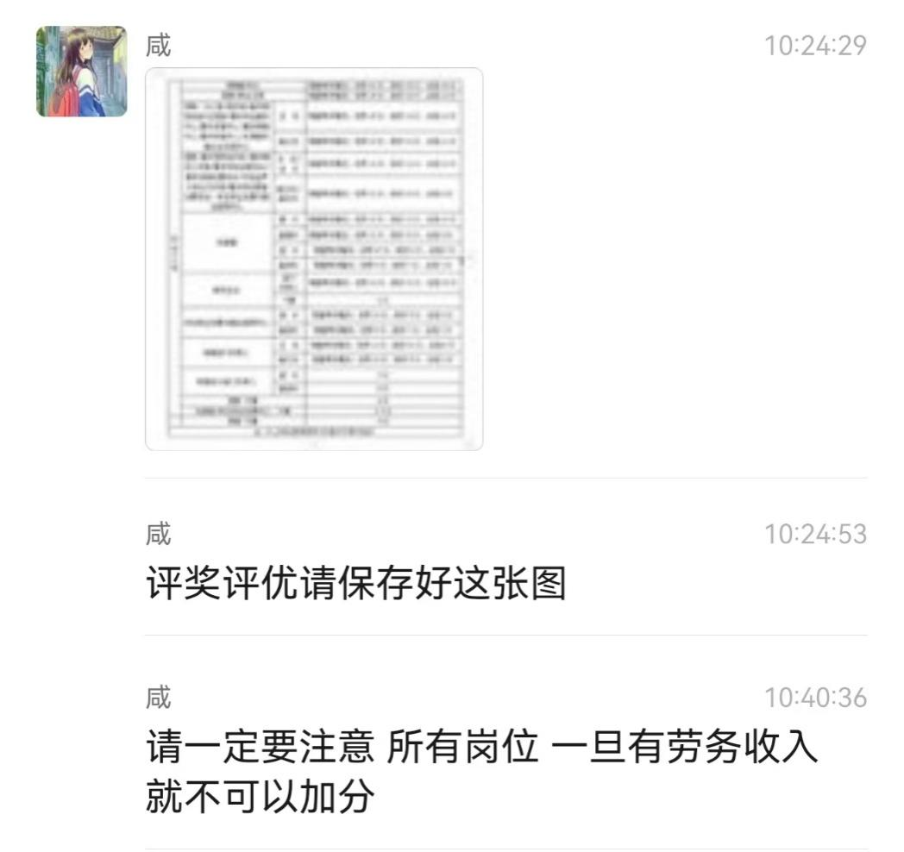
2.对于细则附表中未写明的奖项要求同时符合以下标准可予认定：（1）国家级荣誉要求落款处盖章为国家级单位，如：中国法学会、司法部、全国最高人民法院、教育部等。（2）省级荣誉要求落款处盖章为北京市或广东省级单位，如：广东省法学会、广东省司法厅、广东省教育厅等。（3）校级荣誉要求落款处盖章为北京师范大学（或北京师范大学珠海校区）党委部门、团委部门、教务处等单位。（4）院级荣誉要求落款处盖章为法学院或研究生管理服务中心。
图 二
三、部分问题回复：
1.对于外省、外校荣誉可否认定？回答：否，2024级有同学参加其他省份高校主办的比赛获奖，评综测时被老师驳回。
2.对于表中未写明的荣誉如何加分？回答：参照同级别荣誉加分等级进行加分。根据细则附表中平均标准，对于细则附表外各级别比赛，参加且能够证明加0.5分；
院级：三等1分，二等1.5分，一等2分；
校级：三等2.5分，二等3分，一等3.5分；
省级：三等4.5分，二等5分，一等5.5分；
国家级：三等6.5分，二等7分，一等7.5分。
若所得奖项未区分123等，则按照院级1分，校级3分，省级5分，国家级7分计算。

